FCIF och FMV Sport inbjuder till mästerskap i bowling i Stockholm

2021-10-30

Hall: BOWL-O-RAMA (28 banor profil ABT#2)

Uppköparvägen 1 Årsta

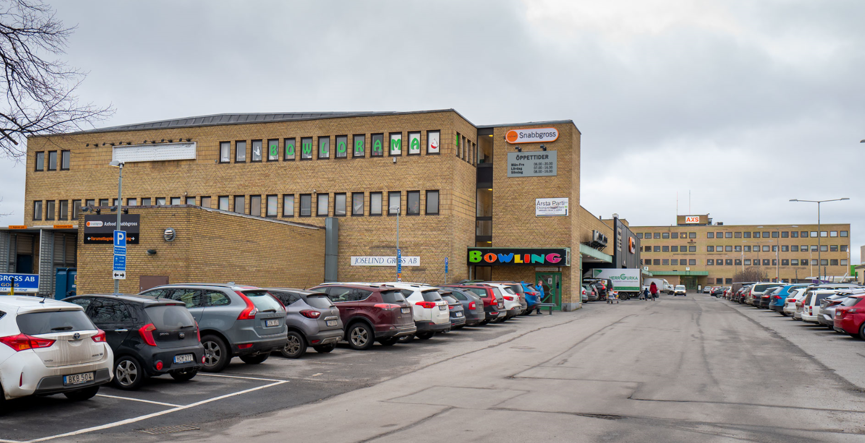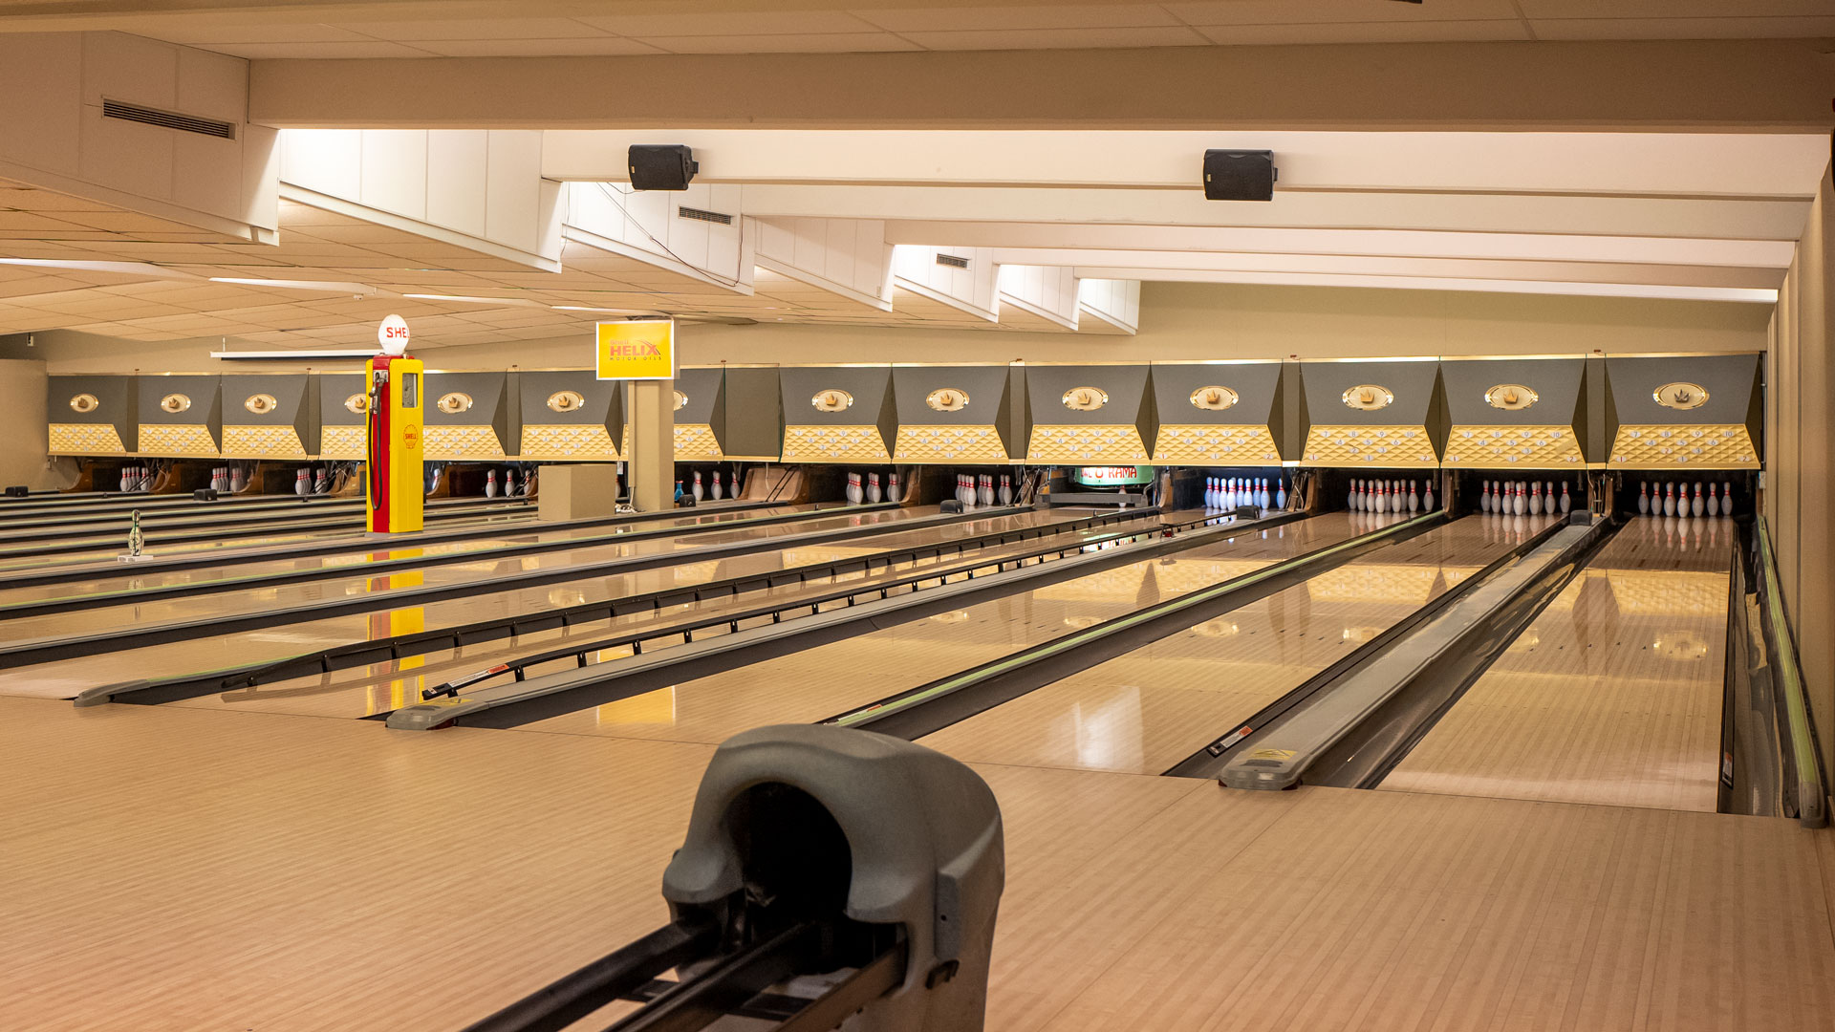

Spelet
Förbundsmästerskapet genomförs lördagen 30 oktober i Stockholm på ”BOWL-O-RAMA”. Antalet anmälda avgör hur många starter som krävs, men troligtvis behövs två starter kl. 10:00 och 13:00.
Vi spelar som tidigare år, en individuell kvalificeringstävling på 6 serier (europeiskt) en damklass och en herrklass. Mixed lagtävling (3 spelare/lag varav minst en dam och en herre) ingår i kvalspelet. Förening får delta med flera lag. Det är också självklart att spela individuellt.
Till finalspel, individuellt 4 serier i damklass och herrklass, går 40% av de som spelat kvalet.
Finalspelet startar ca: kl. 16:00. Prisutdelning sker strax efter finalspelet.

Handicapsystem
Under ett antal år har FCIF använt olika former av handicapsystem med varierande framgång. Därför gäller det att hitta en medelväg. Årets kvalificeringstävling kommer att genomföras med att handicap läggs på efter slutresultatet enligt nedanstående tabell. I finalspelet spelar man med det handicap som uppnåddes i kvalificeringen. Vi tror att det mest rättvisa är att dagsformen får avgöra.
Handicaptabell: 300 – 200 = 0, 199 – 184 = 5, 183 – 168 = 10, 167 – 152 = 15,
151 – 136 = 20, 135 – 120 = 25, 119 – 104 = 30, 103 – 0 = 35

Boendeförslag
Följande boendeförslag finns ca 100 m från bowlinghallen:
Hotell Best Western Capital
Boka själva och betala vid utcheckning, fakturera därefter FCIF. FCIF ger boendestöd med 200 kr/person och natt. Max 6 personer per förening.
Adress:
Marknadsvägen 6
120 44 Stockholm-Årsta
Tel. 08-556 707 80
Till vänster om ingången vid husets
slut finns en trappa upp till gatan
där bowlinghallen ligger. Parkering
finns till höger framme vid korsningen Brunnbyvägen–Åbyvägen,
en liten promenad på 5-6min från hallen
Hotellbokning:
Enkelrum 650 kr
Dubbelrum 790 kr
Bokningskod: AIK

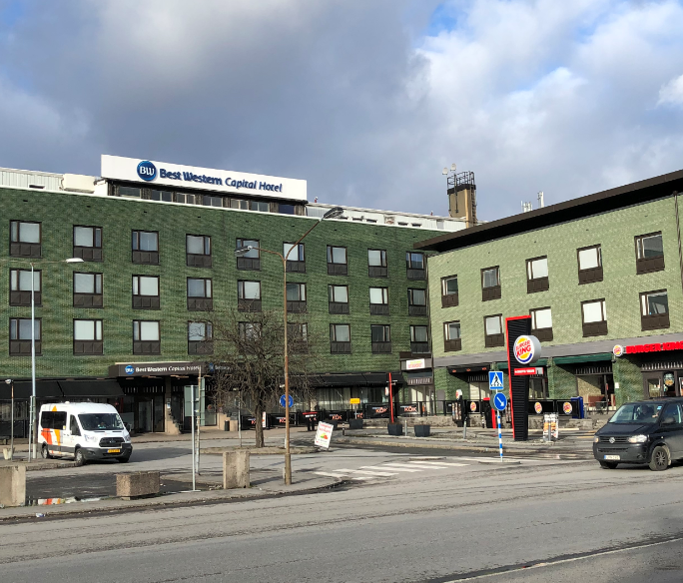

Resor- och reseersättning
Reseersättning ges till högst 6 deltagare/förening. Om ni löser er resa på egen hand, var vänlig fakturera FCIF. Föreningar ur försvarsindustrin måste tyvärr bekosta sina resor själva.
Förening som behöver hjälp med reseplanering, ombedes kontakta Företagsresor i Boden. telnr: 0921-177 40. E-post info@foretagsresor.nu, Informera Företagsresor så snart ni kan, helst omgående, dock allra senast 24/9, om er resa och hur många platser ni vill boka. Gör ni det, kan vi skapa bra och prisvärda resor för alla.

Lunch
Lunch, som var och en betalar, finns att tillgå i bowlinghallen under speldagen.

Kamratmiddag
Middagen äter vi i Bowlinghallen kl. 19:30. Vi äter en Tex-Mex-buffé, pris 200 kr/person.
OBS! Bindande i samband i med anmälan.
Deltagande till middagen görs i bilaga 1. Betalningen sker föreningsvis
till FCIF PG-konto 15 90 50-4 i samband med anmälan och inbetalning av övriga tävlingsavgifter.

Anmälan- och avgifter
Anmälan görs enligt bilaga 1 ”Anmälningsblanketten” och skall vara kansliet tillhanda
senast 9:e oktober, via mail till kansli@fcif.se och sport.fmv@fmv.se.
Avgiften 50kr/person, lagavgiften 50kr/lag och middag 200 kr/person betalas i samband med anmälan.
Tävlingsansvariga kommer därefter att fördela tider enligt önskemål i den mån det bara är möjligt.

Bilaga 1: Anmälningsblankett
Bilaga 2: Startlistor (distribueras snarast efter anmälningstidens utgång)
Bilaga 3: Reseräkningsblankett

Välkomna till en trevlig bowlingdag i Stockholm.

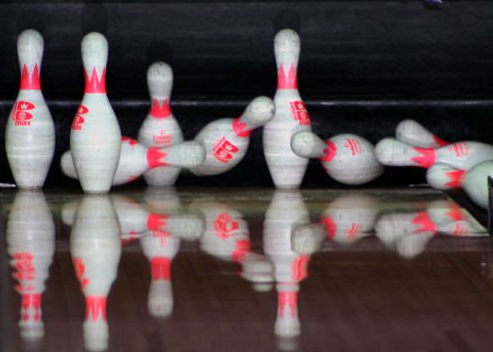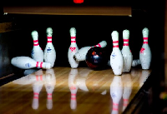

Tävlingsansvariga

FMV Sport
Rune Alexandersson 070-695 54 31
Jenny Gustafsson
Jerker Fredén

